Redes

Overview
- Instância: Máquina rodando serviços AWS
- Security groups: Firewall em nível de instância
- Route tables: Determina para onde o trafego de rede das subnets é direcionado
- Internet Gateway: Possibilita acessar os recursos da AWS via internet
- NACLs: Firewalls em nível de subnet
- Subnet: Partição lógica de uma VPC
- VPC: Seção de rede da AWS isolada logicamente
- Availability Zone: AZ com os recursos
- Region: Região AWS com os recursos
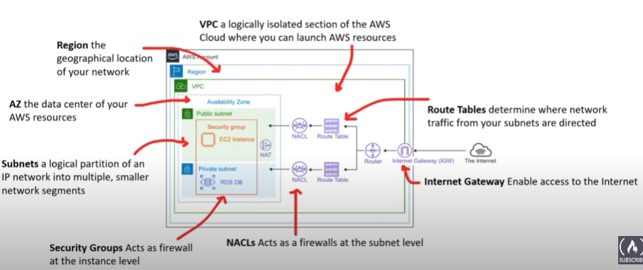

Classless Inter-Domain Routing (CIDR)
- É uma notação usada para representar um bloco (conjunto) de Ips únicos, normalmente é usado para definir o tamanho de uma rede (quantidade de ips)
- É representado 10.0.0.0/24 onde 10.0.0.0 é um IP e 24 é chamado IP network preffix
- Ele é calculado através da fórmula 2^32-X onde X é o network preffix, e o resultado representa quantos endereços de IP únicos estão disponíveis na rede
- Na AWS o network preffix pode ir de 16 (65.536 endereços) até 28 (16 endereços)
- O CIDR é definido durante a criação da VPC e não pode ser alterado

Virtual Private Cloud (VPC)
- Rede virtual similar a uma rede tradicional que roda dentro da AWS usada para conectar recursos AWS a outros recursos AWS ou a internet. É uma seção lógica e isolada que fica dentro da rede AWS real
- O range e a quantidade de ips disponíveis é definida durante a criação usando CIDR, suporta IPV4 e IPV6
- Não existe nenhum custo ao criar uma VPC, porém serviços extras adicionados a uma VPC podem ser cobrados.
- Toda conta AWS vem com uma VPC em cada região chamada default que possui:
  - Uma subnet em cada AZ
  - Um internet gateway
  - Uma rota em uma route table que envia todo trafego para o internet gateway
  - Configurações de DNS que criam public DNS hostnames para todas instâncias com ip público e resolvem DNS através de um servidor DNS da AWS

Subnets
- É um segmento de uma VPC que ocupa um range de ips (CIDR). Pode ser conectado a internet, outras VPCs, subnets e data centers próprios
  - Precisam ter um CIDR Range menor que a VPC
  - Toda subnet é criada dentro de uma AZ
  - Toda instância na subnet possui um IP, mesmo que privado
  - Pode ser private e não ter acesso ou ser acessível via internet, de maneira que a subnet é isolada de tudo, menos outros serviços AWS
  - Poder ser public e ter acesso à internet através de um internet gateway. Um ip público e estático é automaticamente associado a uma instância criada em uma subnet public
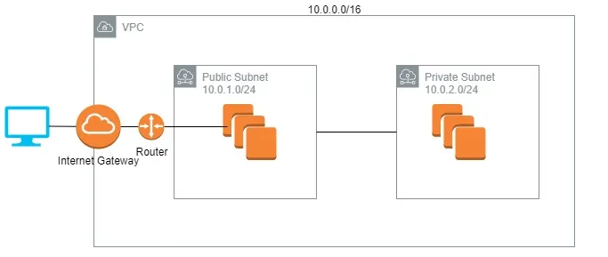

Route table
- Contém um conjunto de regras chamadas routes que são usadas para determinar para onde trafego na VPC é redirecionado.
- Uma subnet deve ser associada a uma route table ou ela usará a route table principal
- Toda route table específica um range de ips para onde o trafego deve ser direcionado e o gateway, interface de rede ou conexão que será usada para trafegar os dados

Gateways
- É um componente redundante, com alta disponibilidade e escalabilidade que permite que uma VPC se comunique com a internet sem riscos de indisponibilidade ou problemas de largura de banda
- Permite que instâncias em subnets public se conectem a internet e que recursos fora da AWS se conectem a uma instância em uma public subnet através de um public ip (IPV4 ou IPV6)
- Também é responsável por traduzir um endereço (network address translation ou NAT)
- Criar um gateway é grátis, porém podem existir custos para instâncias que se conectam a internet e atribuir um ip public a uma instância é pago

Network Access Control Lists (NACLs)
- Permite ou nega trafego de saída ou de entrada em nível de subnet usando allow/deny
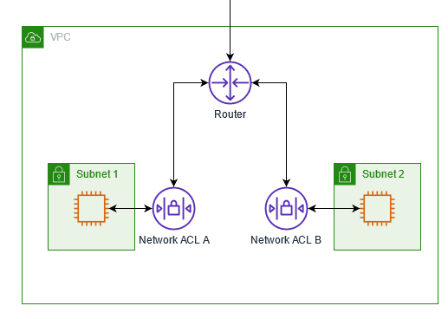
- Um ACL pode ser usado em várias subnets, mas uma subnet tem mínimo um e no máximo um ACL (se nenhum for declarado será usado ACL padrão)
- Um ACL possui regras específicas para negar/aprovar a entrada e saída de trafego
  - As regras são numeradas de 1 até 32766 e verificadas em ordem de acordo com seu número
  - Se uma regra for aplicável as regras que vem depois não serão validadas
  - É recomendável criar regras com números em incrementos de 10 ou 100 para ser mais fácil adicionar mais regras depois
  - A validação ocorre quando o trafego entra ou sai da subnet e não quando o trafego é roteado dentro da subnet
- É stateless, o que quer dizer que não é guardada nenhuma informação sobre trafego que saiu/entrou da subnet antes ao contrário de security groups.
- Uma regra é composta por:
  - Rule number: Número da regra, validado do mais baixo ao mais alto
  - Protocol: O protocolo da rede da regra
  - Port range: O range das portas
  - Source: A origem do trafego (apenas para trafego de entrada)
  - Destination: O destino do trafego (apenas para trafego de saída)
  - Allow/Deny: Se a regra vai permitir ou negar o trafego especificado caso ocorra match

Security groups
- Faz o controle de qual trafego pode sair ou acessar uma instância ao qual o security group é associado
- Todo trafego é negado por padrão, trafego só será permitido se existir uma regra de allow para permitir acessos
- Só é possível associar um security group a recursos criados na mesma VPC que o security group foi criado, mas é possível associar múltiplos security groups a uma instância
- Todo security group deve ser criado com um nome e uma descrição, e o nome deve ser único dentro daquela VPC e não ser iniciado com sg-
- É stateful, se uma request foi habilitada para sair de uma instância sua response também será habilitada a entrar da instância sem que seja necessário validação
- Um security group permite que uma instância EC2 tenha acesso à porta 22 para SSH, mas não consegue bloquear apenas um IP específico, porque para bloquear um IP específico seria necessário permitir todos os outros exceto ele
- Uma rule de um security group tem os mesmos atributos de uma rule de um NACL mas não possui uma rule number e possui uma descrição opcional
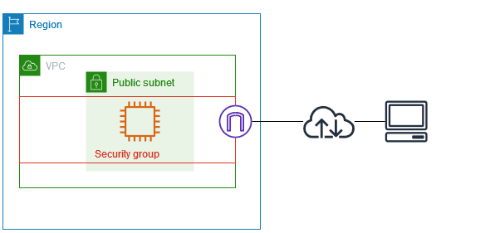

Enterprise/Hybrid
- São soluções de rede exclusiva para hybrid cloud
- AWS VPN: VPN da AWS que conecta dispositivos da VPN a AWS
- Direct Connect/Private connection: Conexão dedicada e rápida que conecta datacenters on-premise a AWS, pode ser usado com AWS VPN
- Private Links/VPC Interface Endpoints: São conexões que conectam serviços AWS a outros serviços AWS de modo que a conexão não chega até a internet e fica dentro da AWS

